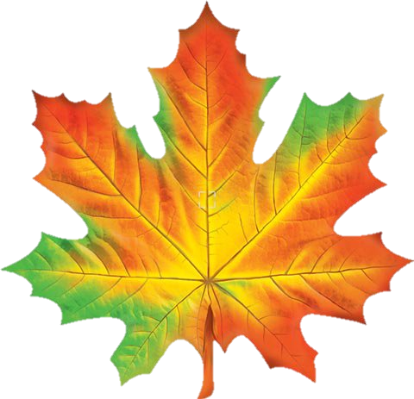

**Время года**

**Осень**

**Лето**

**Весна**

**Зима**

**Сегодня**

**Понедельник**

**Среда**

**Воскресенье**

**Суббота**

**Пятница**

**Четверг**

**Вторник**